分部（学院）自建课程（非统设课）开设流程和命名规则

- 点击“网站管理”——“课程”——“添加/修改课程”，在 “省开课”分类下添加课程。
- 在添加课程页面，“课程全称”为该课程的课程名，“课程简称”的规则为“课程ID”，课程ID来源专业规则，“课程编号”同样为该课程的“课程ID”。如“国家开放大学学习指南”课程ID为“02970”，则课程简称填写“02970”，课程编号同样填写“02970”。“课程全称”、“课程简称”和“课程编号”均为必填选项。
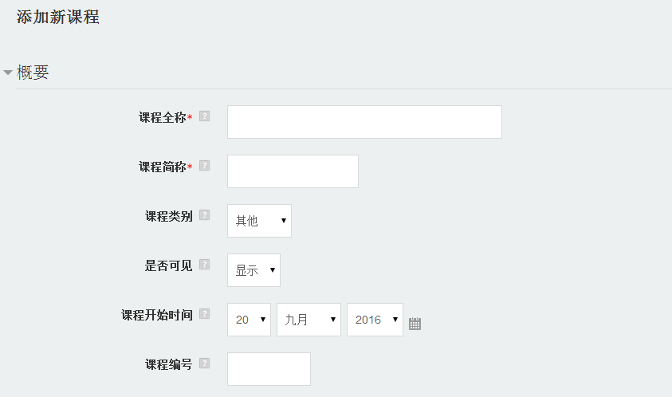
填写课程名称
填写课程ID
填写课程ID
- 添加课程后，在空间中设置相应责任教师和辅导教师，导入学生选课信息，这门课程的师生就可以正常访问学习。

